宠物门店的服务耗材与零售商品一起供货，怎样经营两套补货逻辑｜云上订货系统
宠物门店向上游订货时，常把洗护用洗液、护理手套、尿垫与货架上的主粮、零食、玩具一起放进采购车。对配送商来说这似乎都是商品；对门店来说却是两种完全不同的需求。服务耗材由预约洗护次数、宠物体型、护理项目和员工操作决定，缺货会影响当天服务；零售商品由顾客购买和货架陈列决定，滞销又会占门店资金。若总部只按上月订单总量推荐补货，容易出现“主粮卖得好，洗液却断了”，或洗液囤满仓而门店零售货架空着。要把一站式订货做成长期关系，必须共用下单入口，分开预测、补货和复盘两种用途。

先给每个SKU标清用途，再谈销量与库存
服务耗材包括洗护液、一次性用品和护理工具的可消耗部分，门店使用后不直接作为商品卖给宠物主人；零售商品则在货架或门店线上渠道售出，形成门店自己的零售收入。同一瓶洗护液也可能既用于门店服务，也放在货架零售，此时要按实际销售单位和用途建立清楚的SKU或管理口径，不能只看商品名称就把两种需求相加。若商品规格不同，例如服务装五升桶、零售装三百毫升瓶，更不能按“瓶”直接求和。云上订货的商品、规格、单位、客户价格和订单资料，应能让门店在手机商城看见明确的包装及用途提示。
上游配送商可与门店确认两张基本清单：服务项目需要的常用耗材及安全库存，零售货架的主推品、陈列量和补货频率。门店的服务操作方法与专业产品适用性由门店或产品专业人员确认，上游不应仅凭系统销售数据推定某洗护品适合所有宠物。客户门店若有多家分店，用品清单还要区分各店业务：有的偏美容护理，有的主要卖食品，统一推荐同一篮子货会让某店积压、另一店缺货。
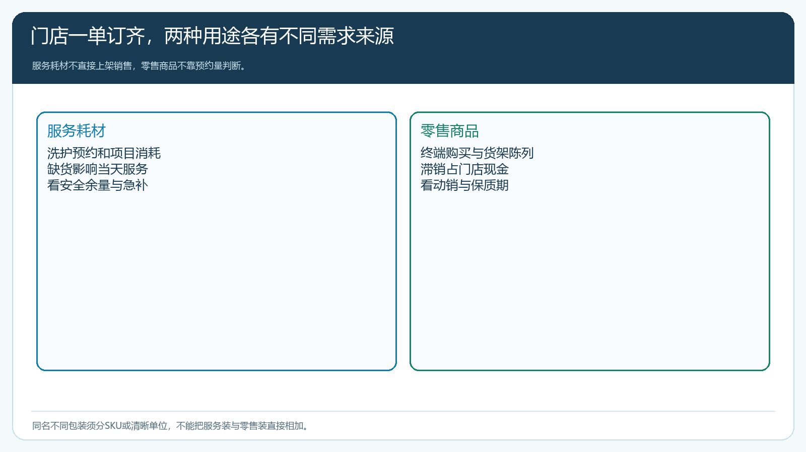
图1：服务耗材随项目消耗，零售商品随顾客购买和陈列变化；同一个订单入口背后是两套需求驱动。

服务耗材按预约工作量预估，零售货按动销与保质期补
门店每周完成四十次洗护，一次平均消耗某种洗液一百毫升，理论周用量约四升；但大型犬比例、护理项目和实际操作会使消耗变化。门店可先记录上周实际开瓶与剩余，再结合下周预约数量调整，而不是机械按四十乘一百把数字写死。服务耗材要设置能覆盖上游补货周期与门店高峰日的合理余量。若客户周末大量预约、供方周日不配送，周五库存即使看起来够一天，也可能不足以维持服务。服务耗材的缺货成本包括取消预约和客户体验，不能只按单瓶毛利衡量。
零售商品则不同。一款宠物主粮可看最近四周销售、货架陈列、促销影响、保质期和口味规格分布。门店试新品时，首批进货并不代表终端卖出；如果卖不动却每周照旧补货，上游看订单增长，门店库存却变沉。需要与门店区分进货、终端销售与退换。若上游拿不到门店真实零售销售数据，也不要凭空声称系统能算终端动销，可用门店确认的补货需求和定期盘点校正。高频粮食可备稳，长尾口味与大包装要控制试销量。
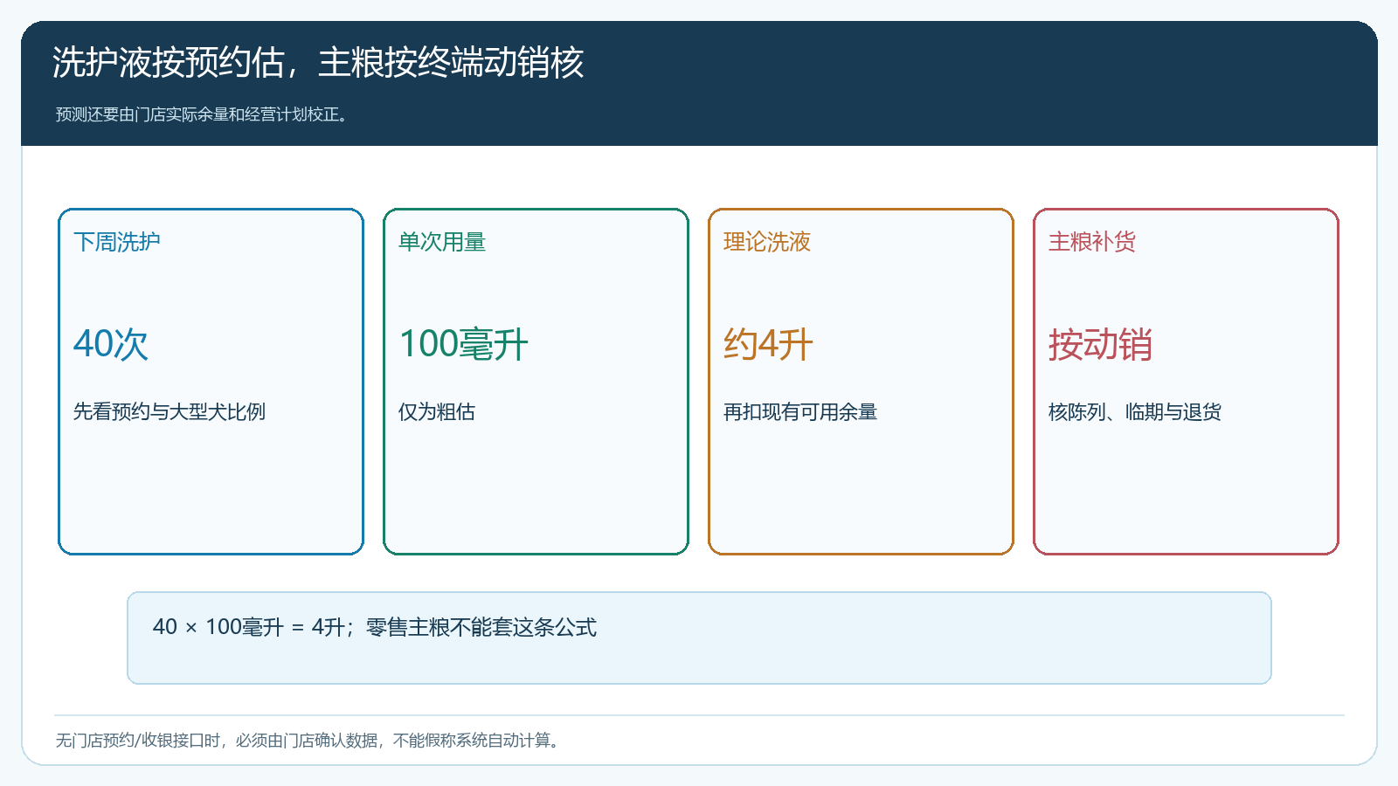
图2：洗液按预约和实际消耗核；零售主粮按动销、陈列与保质期核，不能用同一个“上次订多少”规则。
两类货还有不同的紧急程度。门店当天洗护预约已排满而洗液即将用尽，可能需要本地仓急补或可确认的同类替代；零售玩具临时缺一款，一般可以等下一次集中配送。服务等级应按用途和客户承诺区分，急送成本不能平均摊给所有普通零售货。上游可以向门店建议固定订货日，把主粮、零食与可预测的洗护耗材集中配送；急用量只作为例外处理并复盘原因。

一单订齐，仓库仍按用途、规格和交期安排履约
门店经理在手机商城可一次订服务装洗液、手套、主粮和玩具，但订单进入管理端后，应按SKU检查现货、采购中、商品保存条件与承诺交期。服务耗材若缺货，应先核已排预约影响并及时告知门店；零售商品若为长尾规格，可按单采购或分批到货。不能为了“整单已发货”把缺的洗液换成未经门店确认的品牌，也不能因主粮尚未到，就把已经急需的洗液一起拖到下周。客户是否接受分批、每批运费及签收方式应提前说明。
例如门店订两桶服务装洗液、十副手套、三箱主粮和五件玩具。洗液与手套明早需用，主粮后天到，玩具可下周送。总部可与客户确认第一批送服务耗材，第二批随固定路线送主粮，玩具下周合送；若客户明确要求一次收齐，则要重新确认交期。仓库按批次出库并保留门店实收，财务按双方约定及实际交付核应收。商品退换也按实际状态处理：未开封主粮与已用于洗护的耗材责任不同，不能一笔通用退货单把质量、尺码和滞销混为一谈。
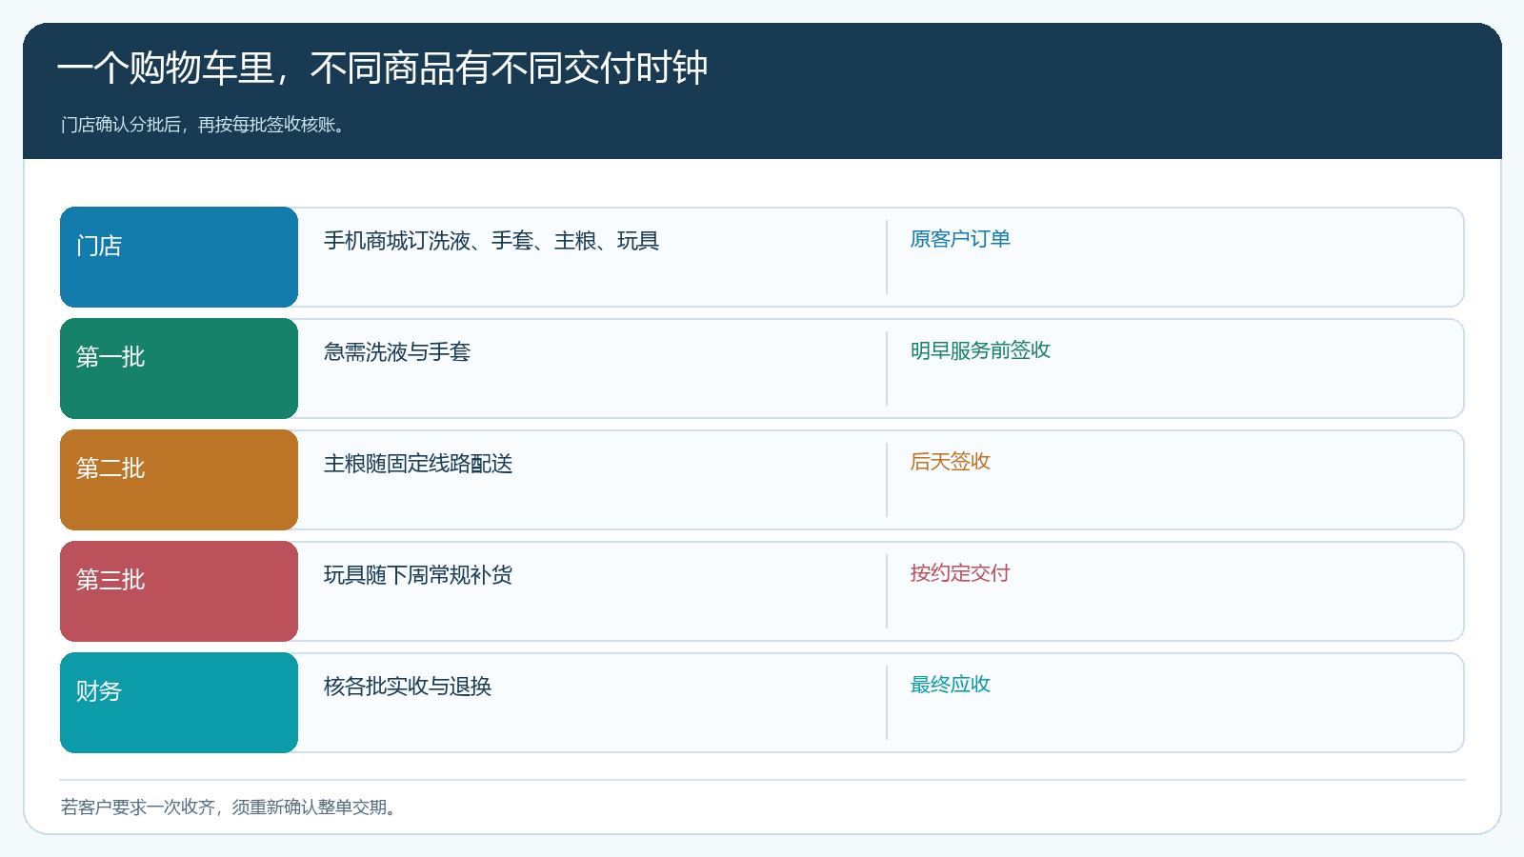
图3：客户可一次订齐，履约可经客户确认分批；每批出库、签收和应收仍指向原订单。
云上订货可承接商品资料、客户订货、库存、采购、出库和售后记录。若门店自己的预约系统或零售收银系统没有与订货系统打通，不应把门店预约量或终端销售量描述成系统自动可见；上游需要门店按周提供或确认这些数据，再转化为采购建议。系统能让确认后的订单可追，不能替代门店内部对服务预约和货架销售的真实管理。

分别看服务保供价值和零售周转，不被订单总额误导
上游经营复盘可按用途看每店订单：服务耗材缺货次数、急送次数、门店预约受影响数量、补货响应和单位净贡献；零售商品看门店复购、退货、存货周转和促销后净成交。若服务耗材毛利一般，但能帮助门店稳定开业、带动其他商品采购，可以明确把它作为客户保留的服务投入；仍需给急送次数和成本设边界。若零售新品首批铺进十家门店，第二周期多数不再补货，就要找产品与定价原因，不应继续向各店压货。
假设服务装洗液每桶售价一百二十元，扣进价与常规配送后贡献十五元；一次临时急送多花二十元，这笔单亏五元。若每月反复发生，应该与客户一起提前按预约节奏下单，或调整急送服务条件，而不是每次由销售员默默承担。另有主粮整箱差价看似高，但门店退回临期货造成损失，也要计入零售货盘净贡献。老板若只看“宠物门店月采购额增长”，可能看不到两类问题同时积累。
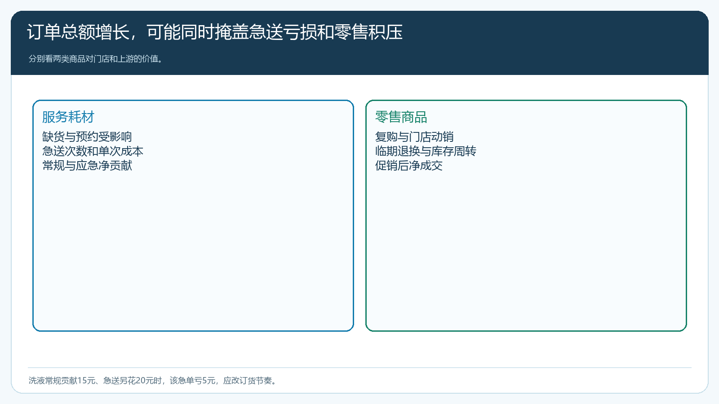
图4：服务端核预约保供和急送成本，零售端核复购与库存风险；合计销售额不能替代分用途判断。

选两种门店各跑两周，决定哪些品项值得常备
先选一家洗护服务占比高、一家零售商品占比高的门店，分别确认常购清单、包装单位、客户价格和订货负责人。用手机商城按真实需求试订服务装与零售装，核客户是否能区分；上游管理端按用途汇总，分别安排现货与采购。演练一次服务耗材少货、一次零售商品临期退换，检查出库、签收、客户答复和最终账款。门店愿意提供预约或销售数据时，先约定口径和频率，不要求员工额外手工填一堆无用报表。
两周后比较两店的缺货、急送、零售退货、补货频率与订单净贡献。洗护门店若频繁急缺，应优化服务耗材安全库存或截单日；零售门店若长尾口味动销慢，减少首批量并按单订货；两店若都觉得一站式货盘方便，但经营结果不清晰，就先修用途分类和数据交接，再扩大商品目录。真正可持续的宠店供货，不是把服务和零售商品混成更大的购物车，而是让每种商品在门店经营中承担的作用、交付节奏和收益都可解释。

